附件3
海关机检设备入网指导意见

针对当前仍有相当数量的机检设备独立运行，存在扫描图像不能共享、图像分析系统与海关业务系统不互通等问题，海关总署提出了“联起来、存起来、管起来、智能起来”的建设原则，要求将各关的H986（大型集装箱/车辆检查设备）、CT、X光机及辐射探测设备接入海关网络，将机检数据传输存储到大数据云，由海关对机检数据信息进行统一管理，以便更好地利用这些海量的数据资源，支撑海关业务向着更智能、更高效的方向发展。
为实现H986、CT、X光机及辐射探测设备接入海关业务管理网（以下简称管理网），根据设备安装场所的不同，特制定以下两种接入方案：
方案一：设备整体接入管理网
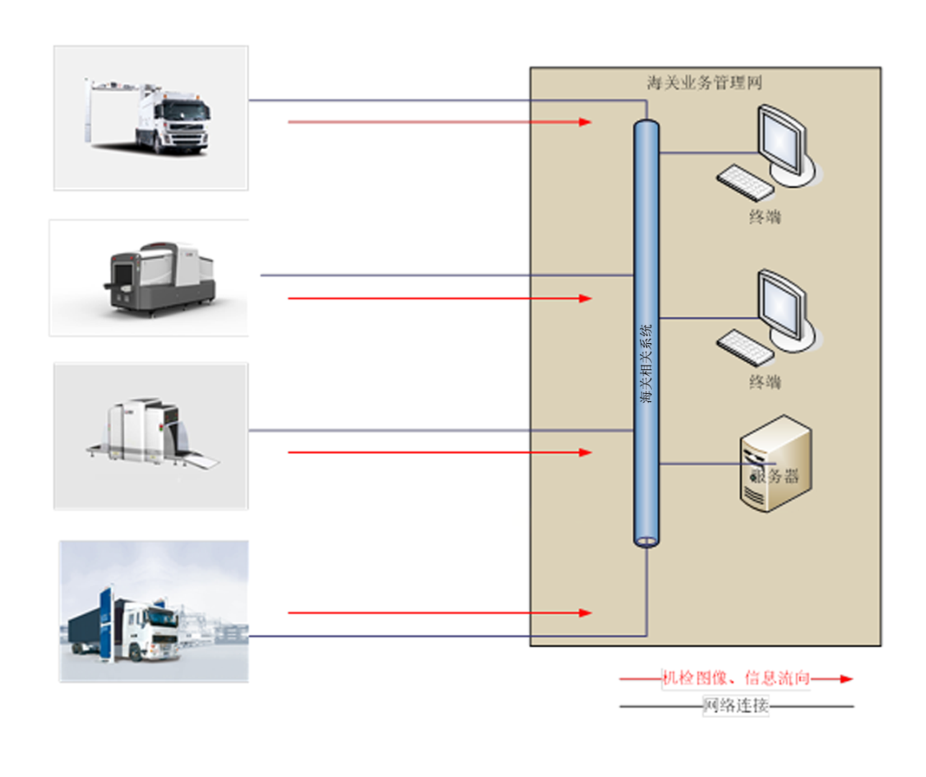
（一）机检系统内设备纳入管理网统一管理，应符合《海关信息系统安全管理规定》相关要求。
（二）各关应为机检系统网络规划独立的网段，划分独立VLAN，开放必要端口，保证机检系统正常业务运行不受影响。该网段的IP地址应保持相对稳定。
（三）系统封闭、具备安全性证明的机检系统可以作为整体系统接入管理网，整个机检系统只暴露确定网口对外，机检系统内部数据流转网络封闭，不存在对外信息点。
（四）存在开放内部网络的机检系统，内部网络中每一个网络终端均需要满足管理网终端设备管理要求，配置管理网内静态IP。
（五）机检系统使用海关统一IP地址后，机检设备运行检查分系统软件需进行重新调试，与业务系统做好对接。各关部署机检系统应充分考虑磁盘空间、性能、网络等因素，确保系统整体部署和连接的稳定性。
方案二：通过安全隔离措施接入管理网
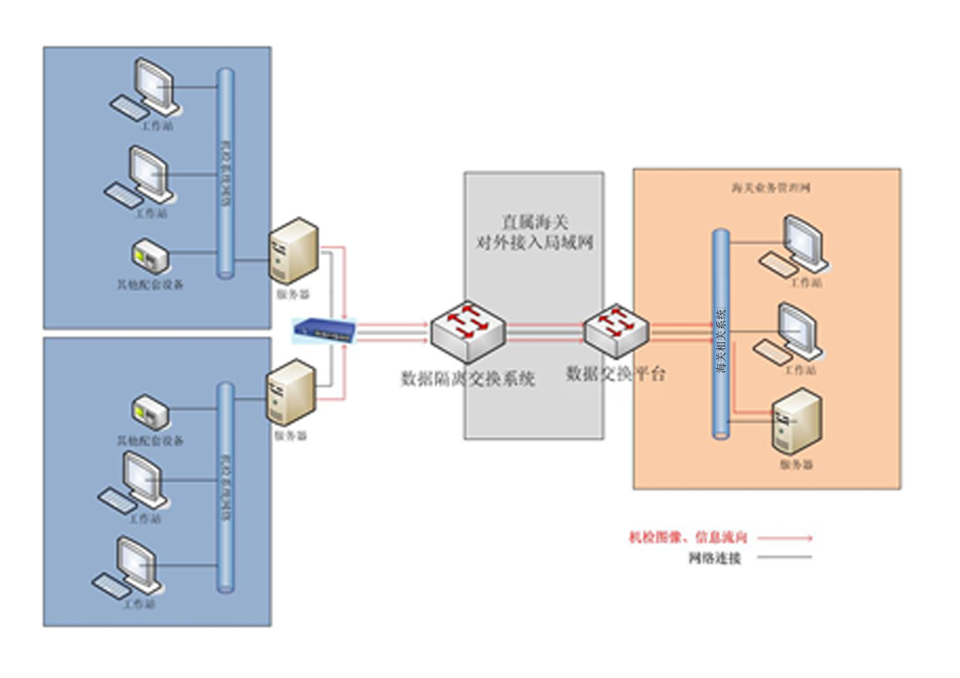
对于海关管辖场所外的机检系统，需通过对外接入局域网接入管理网，部署要求如下：
（一）安全管理要求。按照《海关信息系统跨网传输指导方案》中外部网络与对外接入局域网边界以及管理网与对外接入局域网边界跨网要求进行安全接入。
（二）系统部署要求。系统通过跨网方式接入管理网后应与海关相关系统做好对接，部署过程中应充分考虑服务器、网络等状况，确保系统整体部署和连接的稳定性。
（三）应用的网闸系统需要支持协议落地的数据交换方式，只支持文件落地的老式网闸系统无法满足应用要求。

